Отчёт по лабораторной работе 7
Архитектура компьютера
Довран Илиев
Содержание

1 Цель работы
Целью работы является изучение команд условного и безусловного переходов. Приобретение навыков написания программ с использованием переходов. Знакомство с назначением и структурой файла листинга.

2 Выполнение лабораторной работы
- Сформировал папку для хранения программ лабораторной работы № 7 и создал файл lab7-1.asm в ней
- Команда jmp в ассемблере NASM применяется для выполнения безусловного перехода. Проанализируем код, демонстрирующий использование команды jmp.
Внёс текст программы, соответствующий листингу 7.1, в файл lab7-1.asm.
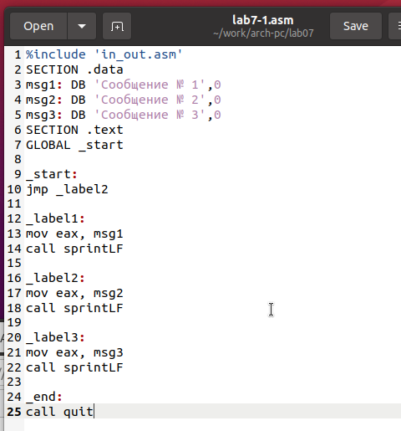
Figure 1: Программа lab7-1.asm
Скомпилировал программу, получил исполняемый файл и осуществил его запуск.
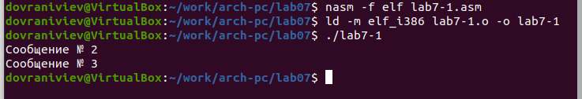
Figure 2: Запуск программы lab7-1.asm
Команда jmp дает возможность совершать переход как вперёд, так и назад по коду. Модифицируем программу так, чтобы она сначала отобразила ‘Сообщение № 2’, затем ‘Сообщение № 1’ и после этого завершила выполнение. Для достижения этого после демонстрации сообщения № 2 добавим команду jmp с меткой _label1 (что означает переход к командам, выводящим сообщение № 1), и после сообщения № 1 вставим команду jmp с меткой _end (что означает переход к команде call quit).
Произвёл изменения в коде программы в соответствии с листингом 7.2.
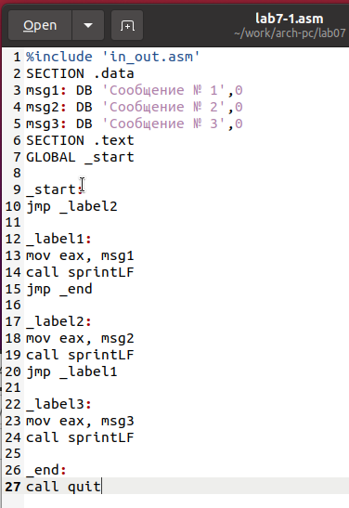
Figure 3: Программа lab7-1.asm
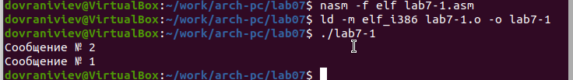
Figure 4: Запуск программы lab7-1.asm
Исправил код программы, скорректировав команды jmp для достижения следующего порядка вывода информации:
Сообщение № 3
Сообщение № 2
Сообщение № 1
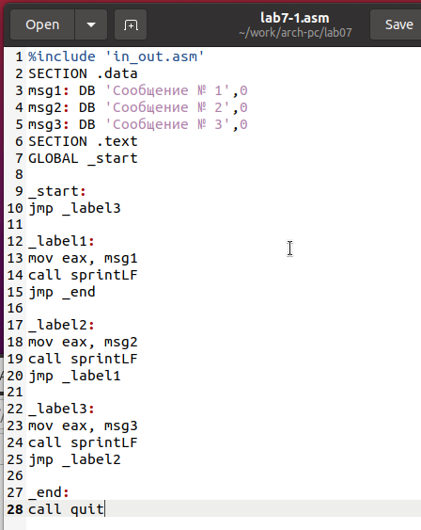
Figure 5: Программа lab7-1.asm
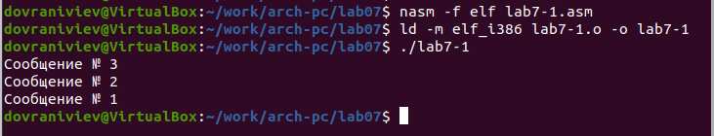
Figure 6: Запуск программы lab7-1.asm
- Применение команды jmp всегда ведёт к совершению перехода. Однако, в процессе программирования часто возникает потребность в условных переходах, когда переход осуществляется только при выполнении определённого условия. В качестве примера возьмём программу, которая определяет и показывает на экране максимальное число из трёх целочисленных переменных: A, B и C. Значения A и C заданы в коде программы, а значение B вводится пользователем с клавиатуры.
Скомпилировал программу и осуществил проверку её работы с различными значениями B.
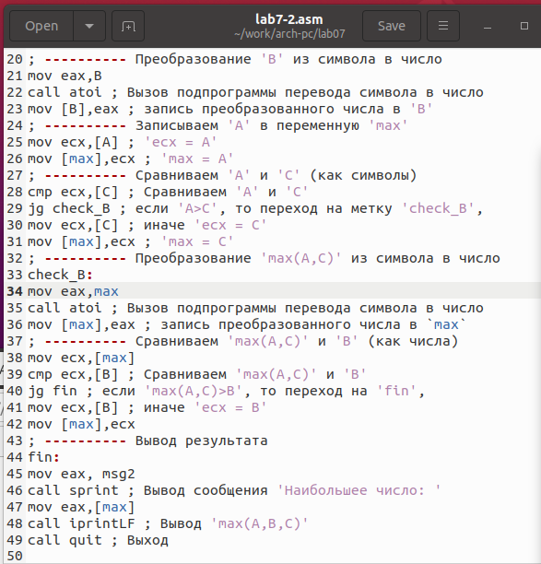
Figure 7: Программа lab7-2.asm
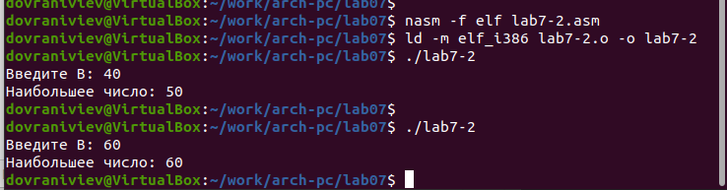
Figure 8: Запуск программы lab7-2.asm
- В обычном режиме nasm генерирует только объектный файл после ассемблирования. Чтобы создать файл листинга, необходимо использовать ключ -l и указать имя файла листинга в командной строке.
Сгенерировал файл листинга для программы, расположенной в файле lab7-2.asm.
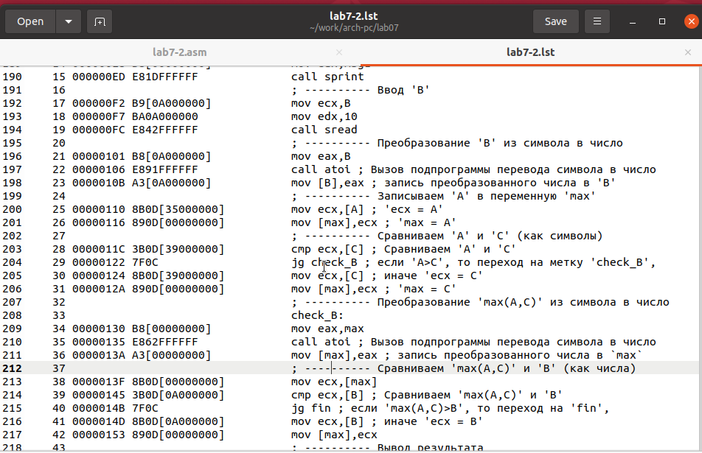
Figure 9: Файл листинга lab7-2
Внимательно ознакомился с его форматом и содержимым. Подробно объясню содержимое трёх строк файла листинга по выбору.
строка 23
- 23 - номер строки
- 0000010B - адрес
- A3[0A000000] - машинный код
- mov [B],eax - код программы
строка 25
- 25 - номер строки
- 00000110 - адрес
- 8B0D[35000000] - машинный код
- mov ecx,[A]- код программы
строка 26
- 26 - номер строки
- 00000116 - адрес
- 890D[00000000] - машинный код
- mov [max],ecx - код программы
Открыл исходный файл программы lab7-2.asm и удалил один из операндов в инструкции с двумя операндами. Затем провёл ассемблирование, получив файл листинга.
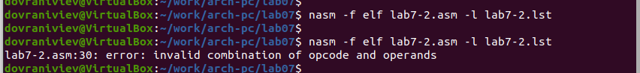
Figure 10: Ошибка трансляции lab7-2
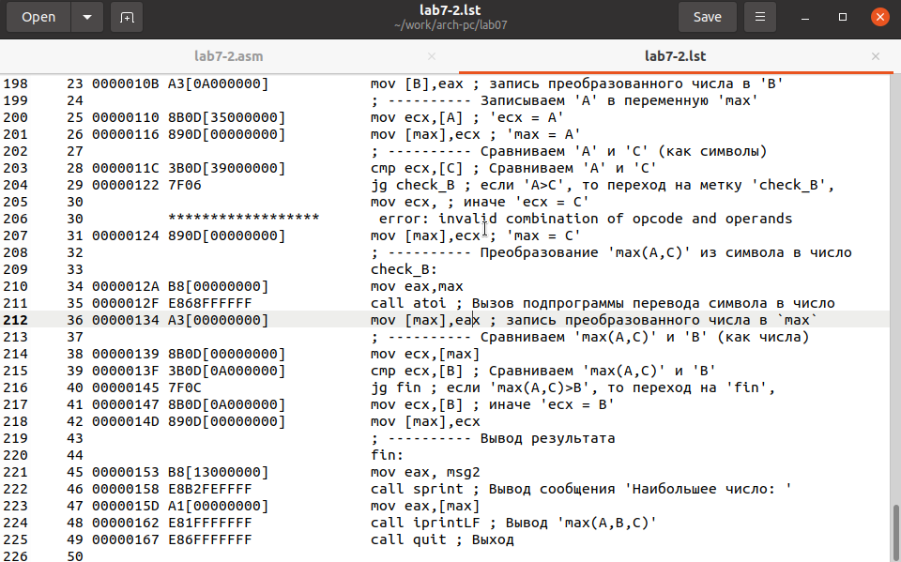
Figure 11: Файл листинга с ошибкой lab7-2
Объектный файл не смог создаться из-за ошибки. Но получился листинг, где выделено место ошибки.
- Напишите программу нахождения наименьшей из 3 целочисленных переменных a,b и c. Значения переменных выбрать из табл. 7.5 в соответствии с вариантом, полученным при выполнении лабораторной работы № 6. Создайте исполняемый файл и проверьте его работу
для варианта 5 - 54,62,87
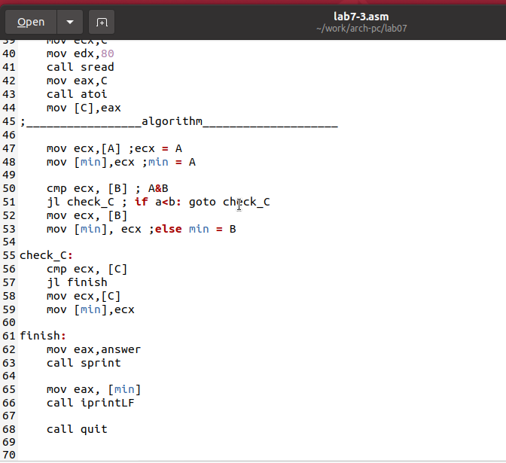
Figure 12: Программа lab7-3.asm
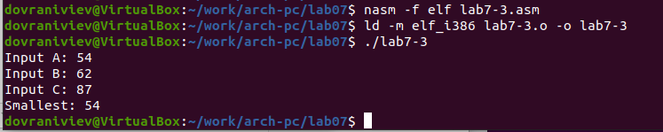
Figure 13: Запуск программы lab7-3.asm
- Напишите программу, которая для введенных с клавиатуры значений x и a вычисляет значение заданной функции f(x) и выводит результат вычислений. Вид функции f(x) выбрать из таблицы 7.6 вариантов заданий в соответствии с вариантом, полученным при выполнении лабораторной работы № 7. Создайте исполняемый файл и проверьте его работу для значений X и a из 7.6.
для варианта 5
$$\left\{\begin{matrix}\left(2x−a\right),x>a \\ 15,x≤a\end{matrix}\right.$$
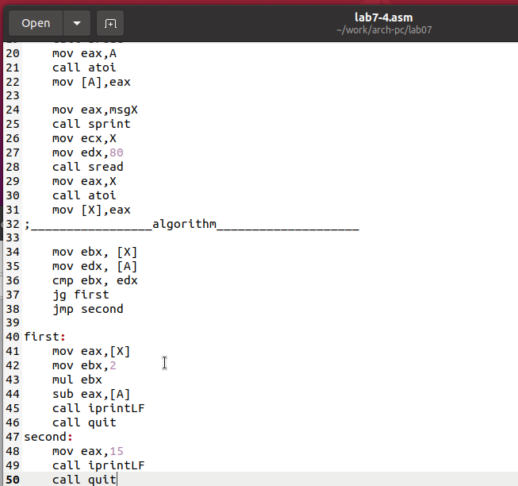
Figure 14: Программа lab7-4.asm
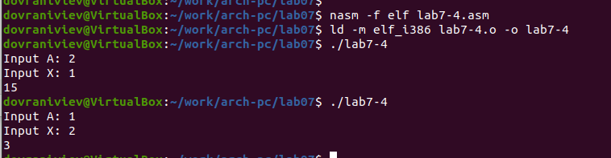
Figure 15: Запуск программы lab7-4.asm

3 Выводы
Изучили команды условного и безусловного переходов, познакомились с фалом листинга.

